- nginx服务器，默认日志文件是不分割的，一个整文件既不易于管理，也不易于分析统计。此节我介绍一个日志切割工具cronolog，下面我们就来详细的讲解一下

- cronolog是一个小巧高效的日志文件处理工具，可以实现自动的按规则生成周期性的日志文件,cronolog 是指在和一个Web服务器一起使用，如Nginx，分割访问日志为每天或每月的日志，易于管理和分析。

####################################################################1.编译安装cronolog
[root@proxy 桌面]# tar -zxvf cronolog-1.6.2.tar.gz
[root@proxy 桌面]# cd cronolog-1.6.2
[root@proxy cronolog-1.6.2]# ./configure --prefix=/usr/local/cronolog
（#定制安装路径）
[root@proxy cronolog-1.6.2]# make
[root@proxy cronolog-1.6.2]# make install

2.利用mkfifo创建日志管道文件
[root@proxy 桌面]# mkfifo /usr/local/nginx/logs/access_log_pipe
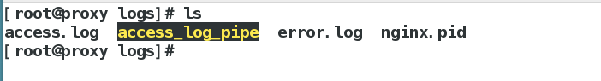

3.Nginx配置文件修改
[root@proxy 桌面]# vim /usr/local/nginx/conf/nginx.conf
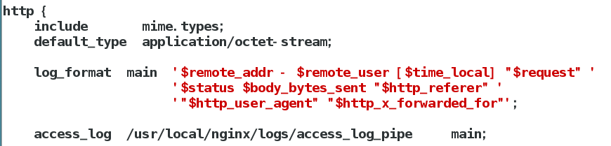
access_log /usr/local/nginx/logs/access_log_pipe main;
（#生成的日志写到管道文件里）
[root@proxy 桌面]# cd /usr/local/nginx/sbin/
[root@proxy sbin]# nginx -s reload

4.运行cronolog，确保每次客户访问时，将access_log_pipe中的访问数据写进access_%Y%m%d%H%M.log
[root@proxy 桌面]# nohup cat /usr/local/nginx/logs/access_log_pipe | nohup /usr/local/cronolog/sbin/cronolog /usr/local/nginx/logs/access
_%Y%m%d%H%M.log &

5.nohup命令解释
/usr/local/nginx/logs/access_log_pipe（生成的日志文件写到管道里） | nohup /usr/local/cronolog/sbin/cronolog （cronolog程序的绝对路径） /usr/local/nginx/logs/access_%Y%m%d%H%M.log & （存放分割文件的路径以当时的时间点为文件）

- 查看是否有生成的日志文件
[root@proxy 桌面]# cd /usr/local/nginx/logs/
[root@proxy logs]# ll

